**وزارة التعليم العالي والبحث العلمي**

**جامعة بغداد**

**كلية التربية البدنية وعلوم الرياضة للبنات**

**قانون فعالية أجتياز١٠٠ متر حواجز للنساء**

**اعداد م.د هند سالم تايه**

**م.م هند وليد كلف**

: [**hind.s@copew.uobaghdad.edu.iq**](mailto:hind.s@copew.uobaghdad.edu.iq)[**hind.walid@copew.uobaghdad.edu.iq**](mailto:hind.walid@copew.uobaghdad.edu.iq)

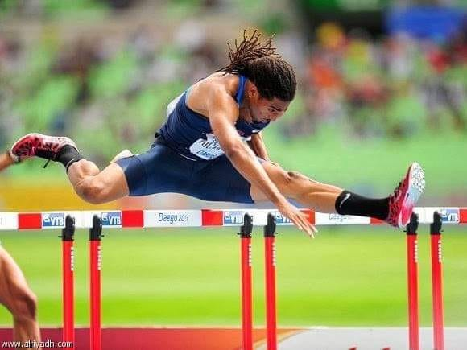

**قانون فعالية الحواجز**

**مواصفات الحاجز**

الحاجز مصنوع من المعدن او اي مادة اخرى مناسبة, ويكون أعلى الحاجز عارضة عرضها (70) مليمتر أي (7) سنتمتر و سمكها بين (10 - 25 ) مليمتر الحافة العليا تكون على شكل نصف دائرة ويصنع من الخشب أو البلاستيك لتجنب إصابة اللاعبين إذا قاموا بملامسة هذه. يجب ان تخطط العارضة باللونين الأبيض والاسود او اي الالوان المتباينة بحيث يظهر الون الفاتح عند طرفي كل حاجز ولا يقل طول الاطراف الفاتحة اللون عن (225) مليمتر أي ( 22,5) سنتمتر.

قياسات الحاجز للنساء

100 متر ركض حواجز يكون ارتفاع الحاجز 84 سم

400 من ركض حواجز يكون الارتفاع 76 سم

العرض الاقصى للحاجز هو (1,20) متر

الطول الاقصى للقاعدة هو (0,75 ) متر.

الوزن الكلي للحاجز لا يقل عن 10 كغم.

يصمم الحاجز بحيث اذا اثرت علية قوة مساوية لوزن لا يقل عن ( 3,6 ) كغم تستطيع قلبة اذا كانت القوة موجهه منتصف واعلى حافة العارضة. ويمكن تعديل ارتفاع الحاجز لكل سباق ويمكن ايض ضبط مقاومته بحيث تبقى القوة المطلوبة لقلبه لا تقل عن  
 ( 3,6 ) كغم ولا تزيد عن (4) كغم .

**يوضح الشكل الآتي الحاجز**

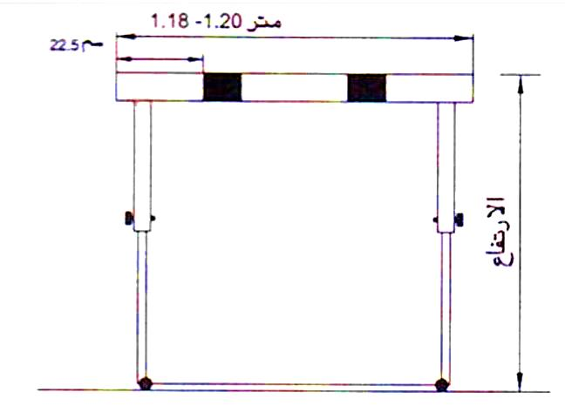

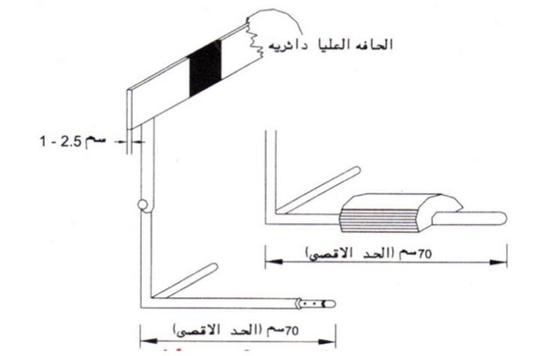



**الحالات القانونية لفعالية سباق الحواجز**

- البداية من الجلوس هي المعتمدة في سباق الحواجز 100 متر تخرج المتسابقة من السباق اذا عملت خطاء ثاني للإنطلاق.

- لا يجوز اسقاط الحاجز متعمدة وتعتبر خارج السباق .

- لا يجوز مرور قدم المتسابقة على جانب الحاجز.

- لا يجوز مرور قدم المتسابقة تحت الحاجز.

- لا يحق للمتسابقة اعاقة المتسابقة أخرى وتعتبر خارج عن السباق.

- تعتبر المتسابقة خارج عن السباق اذا لم تصل الى خط النهاية.

- لا يحق للمتسابقة الخروج من المجال المخصص لها وتعتبر خارج السباق اذا تجاوزت على المجال الآخر.

- لا يحق للمتسابقة مس الحاجز بالذراع تعتبر خارج السباق.

- الاول هو من يصل بالجسم اولا خط النهاية بعد اجتياز 10 حواجز ولا يعتبر خارج السباق اذا اسقط الحواجز بصورة غير متعمدة.